    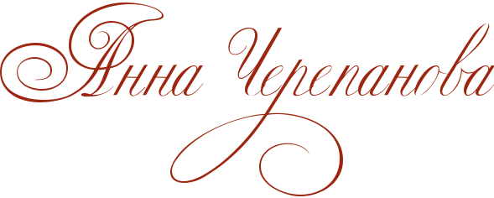  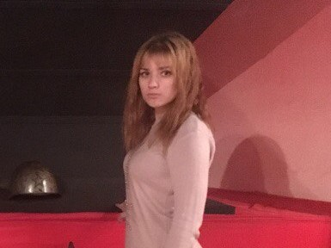 | Меня зовут Черепанова Анна.  Я очень люблю выступать на сцене, увлекаюсь танцами, люблю рисовать. После школы я поступила в «Сокольский педагогический колледж» на специальность «Специальное дошкольное образование». И я считаю, что это самый лучший мой выбор, потому что я очень люблю детей.  В будущем, я думаю, моя мечта стать логопедом обязательно исполнится!!!!

